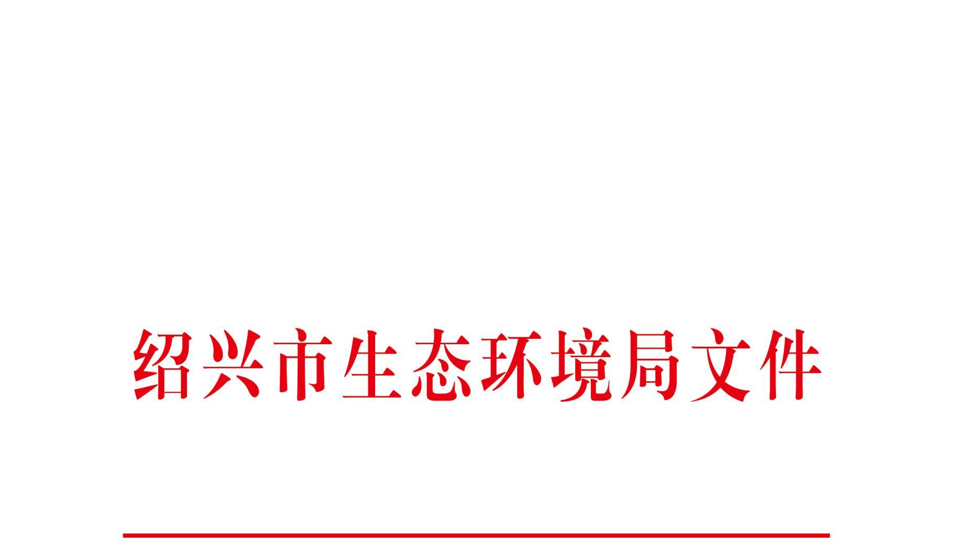
ZJDC64-2023-0006

绍市环发〔2023〕16号

绍兴市生态环境局关于印发《绍兴市危险
废物“点对点”定向利用许可证豁免管理
工作实施方案（暂行）》的通知

各区、县（市）生态环境分局：
为进一步规范危险废物“点对点”定向利用全过程管理，扩大利用范围，积极稳妥推动可用作原料危险废物的资源化利用，根据《浙江省危险废物“点对点”定向利用许可证豁免管理工作方案（暂行）》（浙环发〔2023〕4号）要求，我局制定了《绍兴市危险废物“点对点”定向利用许可证豁免管理工作实施方案（暂行）》，现印发给你们，请认真贯彻落实。

绍兴市生态环境局
2023年3月24日

绍兴市危险废物“点对点”定向利用许可证

豁免管理工作实施方案（暂行）

为进一步规范我市危险废物“点对点”定向利用（以下简称“‘点对点’利用”）全过程管理，积极稳妥推动可用作原料危险废物的资源化利用，根据《浙江省危险废物“点对点”定向利用许可证豁免管理工作方案（暂行）》（浙环发〔2023〕4号，以下简称省《方案》）要求，制定本方案。

一、适用范围
本方案适用于“点对点”利用的产生单位和定向利用单位均位于绍兴市的情形。产生单位和定向利用单位在不同设区市的，按省《方案》要求执行。本方案中所涉及企业的其他适用范围、基本要求、运行管理要求等均需符合省《方案》要求。

二、实施程序

为精简流程，加快进度，方便企业办事，加大“放管服”改革力度，授权各区、县（市）生态环境分局办理相关事项。
- 首次申请
- 申请。产生单位应会同定向利用单位按照省《方案》要求，填写“浙江省危险废物点对点定向利用许可证豁免管理申请表”（见附件），编制危险废物“点对点”利用工作方案（模板见附件），必要时可组织专家进行技术论证，通过省固体废物监管信息系统向产生单位所在地生态环境分局提交申请。一家产生单位对应多家定向利用单位的，应“1对1”分别提出申请。
- 审查。产生单位和定向利用单位在同一区、县（市）的，由所在地分局组织相关科室（单位）开展联席审查，并在收到申请之日起10个工作日内作出是否同意危险废物“点对点”利用许可证豁免管理的书面意见。产生单位和定向利用单位分属不同区、县（市）的，由产生单位所在地生态环境分局组织审查，并在5个工作日内书面商请定向利用单位所在地生态环境分局意见，商请时应附企业提交材料及本单位意见。定向利用单位所在地生态环境分局应根据商请资料，全面核实评估定向利用可行性、污染防治措施有效性和企业内部监管规范性，在收到商请后5个工作日出具书面反馈意见。在收到商请意见后5个工作日，产生单位所在地生态环境分局应结合商请意见，作出审查结论。
- 公示及备案。经审查，拟同意“点对点”定向利用的，产生单位所在地生态环境分局应公示5个工作日。公示无异议的，同意其开展“点对点”定向利用并书面报我局备案；不同意的，产生单位所在地生态环境分局应书面告知产生单位和定向利用单位审查结果和理由，并抄报市生态环境局。

（二）变更

危险废物“点对点”定向利用内容变更（利用工艺、设施、地址、危险废物类别、数量、有害、有用组分等发生变化）或其他重大变更影响“点对点”利用施行的，需按照首次申请流程开展重新申请；其它变更的，应及时向产生单位所在地生态环境分局递交变更后的有效材料，经双方所在地生态环境分局商请同意后，可在原来许可时限内开展“点对点”定向利用。
（三）延期
首次“点对点”定向利用豁免有效期为1年。有效期满继续从事“点对点”定向利用活动的，产生单位应当在有效期届满30日内提出书面延续申请，若危险废物“点对点”定向利用相关内容均不发生变化时，经双方所在地生态环境分局书面商情同意后，方可开展，每次延续期限原则上为3年。若危险废物“点对点”利用相关内容发生变化时，需按照变更程序开展。

（四）终止（取消）

产生单位和定向利用单位经营状况发生变化不适合继续“点对点”定向利用的，或其中一方自愿放弃的，须在活动终止前30日内，向产生单位所在地生态环境分局提交申请。“点对点”定向利用终止或取消后，双方企业不再纳入“点对点”定向利用全过程管理，产生单位和定向利用单位应妥善做好经营场所、设施污染防治和残余污染物处置。

三、监督管理要求
（一）加强属地监管。各生态环境分局要将产生单位和定向利用单位纳入环境风险重点管控单位和“双随机”执法检查，加强日常监督管理和许可证豁免管理成效跟踪评估，督促企业按省《方案》要求落实危险废物管理和环境监测等制度，切实防范环境风险。对履行主体责任不到位、企业运营不规范、利用产品不符合相关标准的，或在省级以上各类检查和媒体曝光发现涉固体废物污染环境问题的，要依法严格查处。产生单位、定向利用单位应于每年12月10日前向所在地生态环境分局报送书面豁免管理实施情况报告。产生单位所在地生态环境分局应于每年12月15日前，将相关工作成效、监督管理措施落实情况、存在问题和建议情况报送市生态环境局。
（二）严格督查考核。市生态环境局负责全市危险废物“点对点”定向利用许可证豁免管理工作的统筹监督，对各地工作推进情况开展监督指导、抽查评估，组织实施产生单位和定向利用单位年度规范化管理评估和分档评价。对经分档评价为“黄码”或规范化评估为基本达标的，暂停定向利用并限期整改；评价为“红码”或不达标的，取消豁免管理资格。
（三）深化数字监管。各生态环境分局要督促产生单位和定向利用单位通过“浙固码”如实记录每批次定向利用的危险废物收集、贮存、转移、利用的数量、重量、来源、去向等信息，做到“入库赋码、出库扫码、接收扫码、利用销码”。在厂区出入口、贮存区、产废（利用）区安装符合参数要求的视频图像采集设备，并按要求联网。督促双方交易合同通过省固体废物监管信息系统危险废物交易监管模块签订。
（四）强化社会监管。各生态环境分局应鼓励产生单位和定向利用单位积极参与环境责任保险，充分利用政府以外的第三方力量助推环境风险防范。要将“点对点”定向利用工作纳入固体废物违法有奖举报重要内容，做好宣传引导，鼓励全民参与，加强对涉工业固体废物重大环境案件查处情况的宣传，形成强力震慑，营造良好社会氛围。

四、其他事项

（一）本方案施行前已开展许可证豁免管理试点的，在原试点期限届满后按本方案要求执行。各分局可结合实际，制修订县级实施细则。

（二）本方案自印发之日起30日后施行，有效期至2025年12月31日。

（三）本方案由市生态环境局负责解释。

附件：浙江省生态环境厅关于印发《浙江省危险废物“点对点”定向利用许可证豁免管理工作方案（暂行）》的通知

抄送：省生态环境厅。
绍兴市生态环境局办公室 | 2023年3月27日印发

